P E R S B E R I C H T

Assortimentsupdate voor nauwkeurige klimaatregeling onder vertrouwde naam Centra

Resideo vernieuwt assortiment mengkranen en regelafsluiters

MOSBACH, mei 2022 - De regelafsluiters en mengkranen van Resideo worden al tientallen jaren gebruikt in de meest uiteenlopende hydraulische toepassingen in de sectoren tuinbouw, stadsverwarming, verwarming, ventilatie en klimaatregeling. Nu heeft Resideo het assortiment geactualiseerd en introduceert zij dit complete portfolio voor de installatiesector opnieuw onder de bekende naam ‘Centra’.

Mengkraan of regelafsluiter; zij mengen binnen het hydraulische circuit warm water van de ketelaanvoer met kouder water van de verwarmingsretour. Daarmee realiseren ze aangepaste aanvoertemperaturen en lage retourtemperaturen. Resideo werkt momenteel aan het voltooien van de volledige productlijn op dit gebied. Naast de bestaande standaardproducten volgen er binnenkort aanvullende uitvoeringen, waarmee installateurs en adviseurs aan nagenoeg alle eisen vanuit hun opdrachtgevers kunnen voldoen.

Vertrouwde en gegarandeerde kwaliteit
Bij de uitbreiding en vernieuwing van deze productlijn vereenvoudigt Resideo ook de artikelnummers en herintroduceert zij de naam ‘Centra’. Naast mengkranen en regelafsluiters zal Resideo het Centra-portfolio in de loop van het jaar aanvullen met andere productlijnen. Dit alles met behoud van de vertrouwde kwaliteit zoals men gewend is. De afmetingen en uitvoeringen van de producten zelf blijven ongewijzigd. Dit betekent dat zij 100% uitwisselbaar zijn met eerdere versies. Engineers en installateurs kunnen blijven vertrouwen op de lange bedrijfszekerheid. Resideo is overtuigd van deze kwaliteit en biedt daarom een garantie van 5 jaar op het hele regelafsluiter- en mengkraanassortiment.

fotobijschrijft
Resideo heeft zijn portfolio mengkranen en regelafsluiters geactualiseerd en introduceert deze onder de vertrouwde naam ‘Centra’ op de markt. Door de actualisering van het portfolio profiteren installateurs en ontwerpers van aanvullende uitvoeringen .

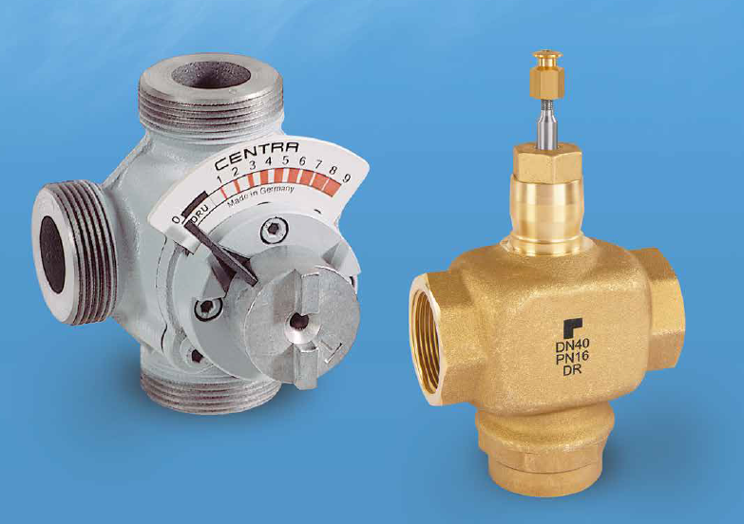

Over Resideo
Resideo is een wereldleider op het gebied van comfort-, warmte- en veiligheidsoplossingen, voornamelijk in particuliere woonomgevingen. Resideo kan bogen op een erfgoed van 130 jaar en is aanwezig in 150 miljoen woningen wereldwijd, en elk jaar worden er 15 miljoen systemen bijgeplaatst. Het bedrijf levert aan meer dan 110.000 professionals via toonaangevende distributeurs, waaronder zijn eigen ADI Global Distribution business, die exporteert naar meer dan 100 landen vanuit meer dan 200 magazijnlocaties wereldwijd. Voor meer informatie over Resideo, bezoek www.resideo.com.

Voor de pers - niet voor publicatie

Voor meer informatie over dit product kunt u contact opnemen met Martin Roozendaal, marketing- & communicatiemanager, martin.roozendaal@resideo.com of 06 5337 1425

